УВАЖАЕМЫЕ РОДИТЕЛИ!
На этой неделе 27.04 – 30.04 вспомним о труде людей весной

Цель: ознакомление и расширение знаний детей о труде людей весной в природе.
Задачи: расширять представления об орудиях труда, уточнить и активизировать знания детей о весенних изменениях в природе; закрепить названия весенних месяцев, воспитывать у детей уважение к труду взрослых, желание помогать им.
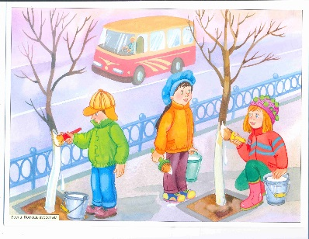
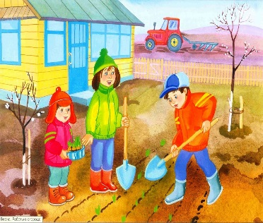
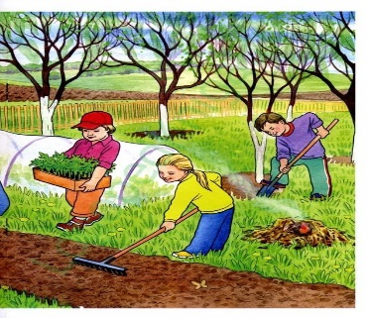
Расширять словарный запас (теплица, грядка, клумба, рассада, посадка, парник, грабли, лопата, лейка, ведро, сажать, сеять, поливать, рыхлить, белить, обрезать, копать, перекапывать).

Родителям рекомендуется:
Поговорить с ребенком о том, какое сейчас время года, какие изменения произошли в живой и неживой природе весной; вспомнить названия весенних месяцев, приметы весны; уточнить, чем занимаются люди весной на полях, в садах и огородах? Какие инструменты используют для работы в садах и огородах? Следите за тем, чтобы ребенок отвечал полным предложением.

Выполнить упражнение с пальчиками «Грабельки»
Руки, как грабельки (большой палец прижат к ладони, а остальные слегка разведены и полусогнуты, скребут по шершавой поверхности подушечками пальцев (на ударные слоги):
Граблями сгребаем мы мусор с земли,
Чтоб к свету росточки пробиться могли.

Выучить стихотворение:
Взяли грабли и лопатки — в огород пошли ребятки.
Тут копают, там рыхлят, убирают мусор с гряд.
Репу сеют, лук сажают, а потом все поливают.

Труд людей весной. (Прочитать и обсудить рассказ).
Весной в огороде трудится семья. Мама красит стволы деревьев, чтобы их не повредили насекомые. Папа вскапывает землю, чтобы посадить молодые деревца. Мальчик Миша сажает саженцы. Девочка Маша поливает их, потому что растениям нужна влага. У всей семьи отличное настроение. Все рады весне!

АППЛИКАЦИЯ «Первые весенние цветы»
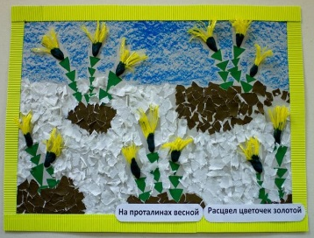

Нарисуйте и раскрасьте
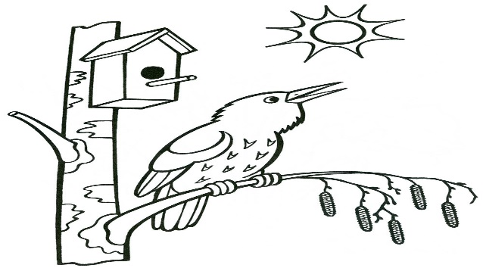

Читаем детям:
М.Пришвин «Лисичкин хлеб». Укр.н.с. «Колосок». Г. Скребицкий «Апрель».
В. Бианки «Три весны». Л. Некрасов «Огородники»

МАТЕМАТИКА
- Игра «Назови соседей» (в пределах 20)
Взрослый бросает ребенку мяч и просит назвать соседей числа 9, 12, 4, 18, 2, 7, 11 и т.д.

2. Игра «В какой руке сколько?»
Вспоминаем состав числа 9.
Взрослый берет в руки 9 карандашей (или фломастеров, или счетных палочек и т.п.). Затем в одной руке оставляет любое количество карандашей, а вторую руку прячет за спину. Ребенок считает количество карандашей в одной руке и должен догадаться, сколько карандашей в руке за спиной, если всего их было 9. Подводим итог: 9 – это 1 и 8, 4 и 5, 6 и 3 и т.д.

3. Игра «Магазин»
Вырежете из бумаги «деньги»: «монеты» достоинством 1, 2, 5, 10 рублей и устройте магазин. Расставьте предметы и подпишите цену каждого в пределах 10 рублей. Взрослый – продавец, ребенок – покупатель. Потом поменяйтесь местами. Создавайте такие ситуации, чтобы ребенок давал вам «сдачу». Если видите, что считать у ребенка получается хорошо, повышайте «цену» отдельным товарам до 12, 13, 14, 15 рублей. Наша цель – закреплять навыки сложения и вычитания, учить пользоваться деньгами.

ПОДГОТОВКА К ОБУЧЕНИЮ ГРАМОТЕ

    - Назови первый звук в слове «грядка». Расскажи, какой звук «Г».

    - Вспомни 2 слова со звуком «Г» в начале.

    - Назовите ребенку слова. Скажи, какое слово здесь лишнее и почему (обратите внимание на место звука «Г» в словах):

4. Скажи наоборот. Подбери противоположное по значению слово, начинающееся со звука «Г».
- Тихий ... (громкий) • Редкий ... (густой)
- Сытый ... (голодный) • Чистый ... (грязный)
- Мелкий ... (глубокий) • Шершавый ... (гладкий)

- Прочитай слоги:

